Análise Queimada MS

ECODATAGEO

Table of contents

# 1. Parque Estadual do Pantanal do Rio Negro (PEST do Rio Negro)

PROPOSED SAVANNA FIRE MANAGEMENT PROJECT FEASIBILITY ASSESSMENT REPORT

## 1.1 Executive Summary

### 1.1.1 INTRODUCTION

### 1.1.2 OBJECTIVES

### 1.1.3 PROPOSED SITE

#### 1.1.3.1 LOCATION AND SITE DESCRIPTION

O Parque Estadual do Pantanal do Rio Negro (PEST do Rio Negro) foi criado através do Decreto Estadual N° 9.941 de 5 de Junho de 2000, do Estado de Mato Grosso do Sul. Possui uma área de 78.302,9781 ha e seu território abrange os municípios de Corumbá e Aquidauana. Seu principal objetivo é de preservar amostras de ecossistemas do Pantanal, espécies da flora e fauna nele associadas, a manutenção do regime hidrológico garantindo a sua sazonalidade, a valorização do patrimônio paisagístico e cultural da região, objetivando sua utilização para fins de pesquisa científica, educação ambiental, recreação e turismo em contato com a natureza. A área engloba grande parte de um extenso sistema de irrigação: o brejão do rio Negro, lagoas permanentes e cordões de matas que funcionam como refúgio e alimento da fauna silvestre local, além de ser considerado como um berçário de peixes do Pantanal (Torrecilha and Mauro 2008).

A paisagem da região do Parque é dominada por baías e corixos onde são encontradas espécies de plantas aquáticas como o camalote (*Eichornia spp.*), a vitória-régia (*Victoria amazonica*), o alface d´água (*Pistia stratiotes*) e a orelha de onça (*Salvinia auriculata*). Áreas abertas cobertas de gramíneas nativas, como o capim-mimoso (*Axonopus purpusii*, *Reimarochloa spp*, *Paratheria prostrata*), formam os chamados campos limpos. Essas áreas são comuns em partes mais baixas do Pantanal que sofrem inundações a cada estação de cheia e são conhecidas como vazantes. Entre as vazantes e as áreas mais altas com predomínio de arbóreas temos uma formação com vegetação de cerrado, com árvores de porte médio como lixeira (*Curatella americana*), canjiqueira (*Byrsonima spp*) e entremeadas de arbustos e plantas rasteiras como araticum (*Anona coriacea*). Essas áreas possuem espécies de bordas de cordilheiras e capões, e servem como refúgio para o gado e animais silvestres durante a cheia (Torrecilha and Mauro 2008).

As cordilheiras e capões, caracterizadas por áreas mais elevadas em relação ao perfil fitofisionômico (> 2 metros) possuem árvores como a aroeira (*Astronium spp.*), o ipê-roxo ou piúva (*Tabebuia spp.*), o angico vermelho (*Anadenanthera colubrina*), o manduvi (*Sterculia apetala*) e o ipê-amarelo (*Tabebuia aurea*). O Pantanal se formou no período Quaternário com o aporte de sedimentos siltosos da Serra da Bodoquena ao sul e arenosos da região da Nhecolândia ao norte. Como a área do Parque é uma zona de transição podemos encontrar vegetação e fitofisionomia dos pantanais arenosos e argilosos (Torrecilha and Mauro 2008).

A área do Parque era composta por três propriedades particulares (Torrecilha and Mauro 2008).

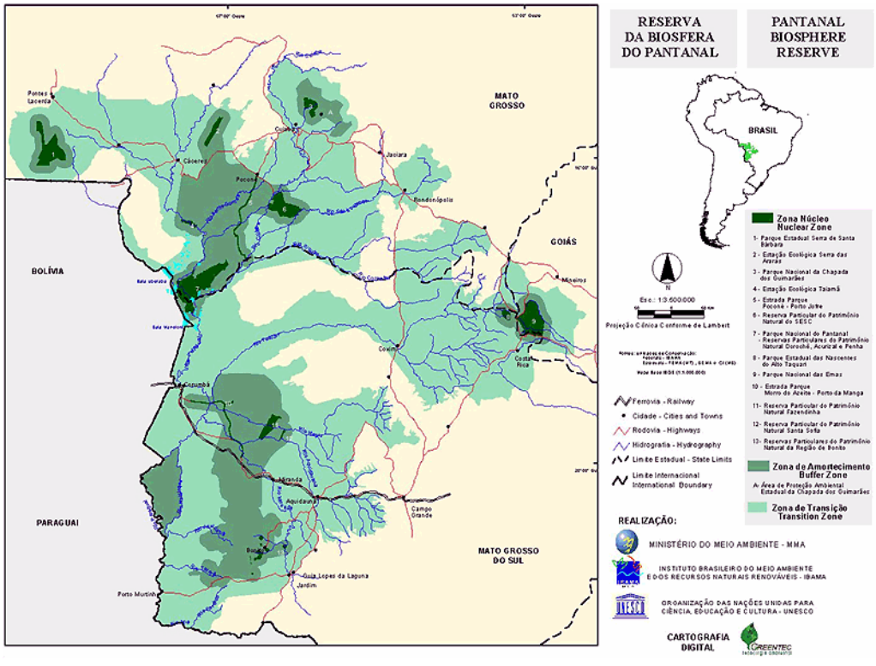

Área da Reserva da Biosfera Pantanal. Modificado de Torrecilha and Mauro (2008)

#### 1.1.3.2 CLIMATE AND VEGETATION

O clima do Pantanal é tropical subúmido (Aw), com estações sazonais chuvosas (novembro a março) e secas (abril a outubro) bem distintas, que transformam a planície em uma grande área inundada durante o período chuvoso. O sistema hidrográfico do Pantanal é formado pelo rio Paraguai e seus afluentes e um complexo de corpos d’água permanentes e temporários. As áreas próximas aos canais principais são fortemente influenciadas pelas águas e sedimentos transportados pelos rios, enquanto que as áreas mais distantes dos canais principais são inundadas pela chuva local. Além do comportamento sazonal das inundações, o fenômeno das enchentes apresenta uma flutuação plurianual, com alternância de períodos de seca e de cheia Torrecilha and Mauro (2008).

#### 1.1.3.3 PREVAILING FIRE REGIME

A ocorrência de incêndios no Pantanal está frequentemente associada a variáveis meteorológicas, como temperatura elevada, baixa umidade relativa do ar e alta radiação solar. Esses fatores criam condições propícias para a propagação do fogo, especialmente durante a estação seca. Modelagens preditivas utilizando técnicas de análise multivariada demonstraram que há correlação dos fatores meteorológicos com o número de focos, mostrando que essas variáveis guardam uma importante relação com as condições da vegetação do Pantanal de Corumbá-MS e afetam diretamente a ocorrência de focos de queimadas e incêndios, onde se destacaram a radiação solar, a umidade relativa e a temperatura (Viganó et al. 2018).

Nos últimos anos, o parque tem enfrentado desafios significativos relacionados aos incêndios florestais. A combinação de mudanças climáticas, que resultam em períodos de seca mais intensos, e práticas humanas inadequadas aumentaram a frequência e a intensidade desses incêndios. Em resposta, diversas iniciativas foram implementadas para prevenir e combater o fogo na região (IMASUL 2024).

Uma das principais estratégias adotadas é o Manejo Integrado do Fogo (MIF), que inclui a realização de queimas prescritas. Essa técnica consiste em queimar controladamente áreas específicas durante períodos seguros, reduzindo o acúmulo de material combustível e, consequentemente, o risco de incêndios descontrolados durante a estação seca. Em 2023, o Parque Estadual do Pantanal do Rio Negro passou por uma queima prescrita no final de maio como medida preventiva (IMASUL 2024).

Além das queimas prescritas, a elaboração de Planos de Manejo Integrado do Fogo (PMIF) tem sido fundamental. Esses planos são desenvolvidos com base em dados científicos e informações atualizadas, visando estabelecer estratégias eficazes de prevenção e combate aos incêndios florestais. A colaboração entre instituições governamentais, organizações não governamentais e comunidades locais tem sido essencial para o sucesso dessas iniciativas Viganó et al. (2018).

Apesar dos esforços, os desafios persistem. Eventos climáticos extremos, como secas prolongadas, têm intensificado as condições propícias para incêndios. Estudos indicam que as mudanças climáticas aumentaram em 40% a intensidade de calor e seca durante os incêndios no Pantanal em junho de 2024, tornando as condições para o fogo quatro a cinco vezes mais prováveis (El País América Futura 2024)

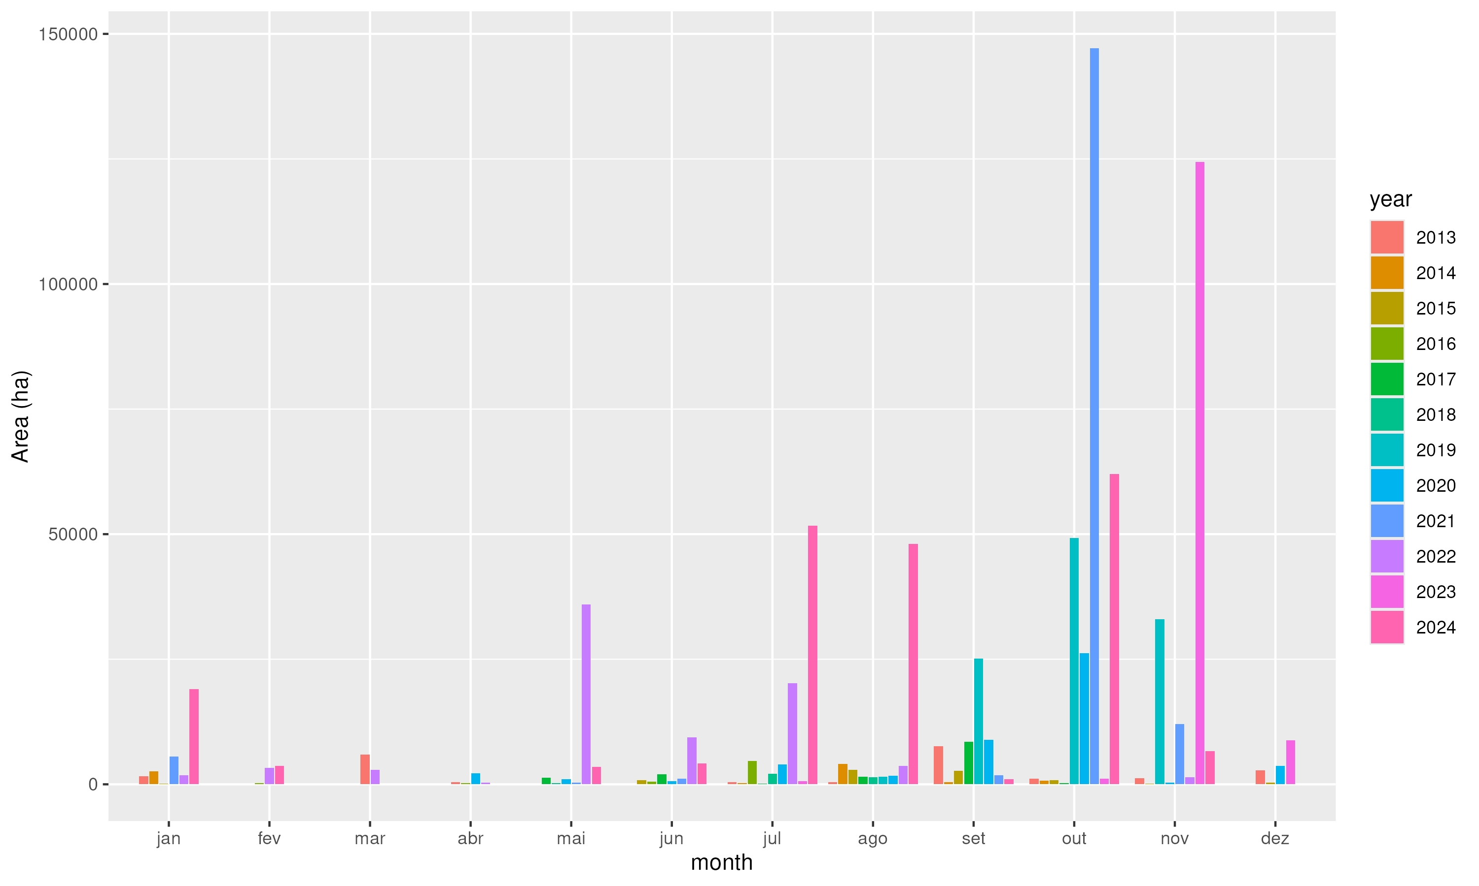

PEST do Rio Negro burned area time series between 2014-2024

### 1.1.4 PROPOSED METHODOLOGY

#### 1.1.4.1 ISFM METHODOLOGY

#### 1.1.4.2 CARBON TRADING SCHEME

#### 1.1.4.3 ZAMBIA CLIMATE CHANGE REGULATION

### 1.1.5 PROJECT ACTIVITIES

#### 1.1.5.1 DEVELOPMENT AND REGISTRATION

#### 1.1.5.2 FIRE MANAGEMENT OPERATIONS

#### 1.1.5.3 MONITORING, REPORTING AND VERIFICATION

### 1.1.6 POTENTIAL CARBON CREDITS

#### 1.1.6.1 VEGETATION FUEL TYPES

#### 1.1.6.2 POTENTIAL EMISSIONS REDUCTION / AVOIDANCE

#### 1.1.6.3 INCREASED CARBON SEQUESTRATION / REMOVAL

### 1.1.7 PROPOSED FINANCIAL MODEL

### 1.1.8 RECOMMENDATIONS

El País América Futura. 2024. “Las condiciones detrás de los devastadores incendios en el Pantanal sí fueron intensificadas por el cambio climático.” <https://elpais.com/america-futura/2024-08-08/las-condiciones-detras-de-los-devastadores-incendios-en-el-pantanal-si-fueron-intensificadas-por-el-cambio-climatico.html>.

Garcia, Eduardo Alfonso Cadavid. 1984. “O Clima No Pantanal Mato-Grossense.” Technical report. Embrapa/UEPAE de Corumbá. <https://www.embrapa.br/busca-de-publicacoes/-/publicacao/787712/o-clima-no-pantanal-mato-grossense>.

IMASUL. 2024. “Ação conjunta entre governo e organizações da sociedade civil reforça infraestrutura do Parque Estadual do Pantanal do Rio Negro.” <https://www.imasul.ms.gov.br/acao-conjunta-entre-governo-e-organizacoes-da-sociedade-civil-reforcam-infraestrutura-do-parque-estadual-do-pantanal-do-rio-negro/>.

Torrecilha, Sylvia, and Rodiney de Arruda Mauro. 2008. “Plano de Manejo Do Parque Estadual Do Pantanal Do Rio Negro.” Plano de Manejo. Estado do Mato Grosso do Sul.

Viganó, Hevelyne Henn da Gama, Celso Correia de Souza, Marcia Ferreira Cristaldo, José Francisco dos Reis Neto, and Leandro de Jesus. 2018. “Incêndios No Pantanal de Corumbá, MS: Modelagem e Previsão a Partir Das Técnicas de Análise Multivariada.” *Revista Ambiente & Água* 13 (October): e2024. https://doi.org/<https://doi.org/10.4136/ambi-agua.2024>.